产 品 规 格 书
版本 1.0

客户名称：
产品名称： 超声波传感器
产品型号： PSC200K018102H3AD6-B1

拟 制 | 审 核 | 批 准
肖龙  2019.8.1 | 黄国华  2019.8.1 | 刘云明  2019.8.1

浙江嘉康电子股份有限公司
地址：浙江嘉兴市嘉杭路1188号 邮编 (314001)
电话：0573-82600912 82600913 82600953 82600955
传真：0573-82600916 E-mail：sales@jkelec.com

确 认 表
客 户 名 称
厂商 P/N | PSC200K018102H3AD6-B1
客户 P/N

客 户 确 认 书
确 认 人
确认日期

版本 | 修改原因 | 修改内容 | 起草 | 审核 | 批准 | 日期

请将此页返还给我们，以便作为确认的证明.

- 适用范围
本产品规格书适用于 PSC200K018102H3AD6-B1型超声波传感器。
- 产品编号
产品型号 | 贵公司部品号 | 规格书编号
PSC200K018102H3AD6-B1
3.型号命名规则
PS

018
AD6
B1
① ② ③ ④ ⑤ ⑥ ⑦ ⑧

H3
200K
102
C

表19 压电陶瓷传感器代码说明
编号 | 代 码 | 代码说明
① | PS | 压电陶瓷传感器
② | C | 超声波
③ | 200K | 工作频率
④ | 018102 | 外型尺寸
⑤ | 018102 | 外型尺寸
⑥ | H3 | 压电材料代码
⑦ | AD6 | 特殊要求：低灵敏度
⑧ | B1 | 包装：盒装
4 外观及外形
4.1 外观：标志清晰、无污点和损伤。
4.2 符合ROHS指令和国家环保法律法规。
4.3 外形尺寸（单位：mm）
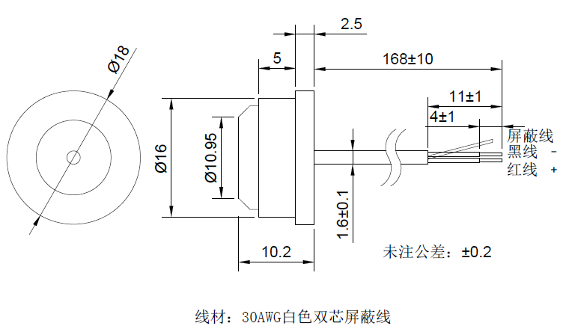
5 性能参数
项目 | 单位 | 标准值
标称频率（Fr） | kHz | 200
静电容量（C_{P}） | pF | 2000±20%
信号灵敏度 | mV | ≥20
有效带宽 | kHz | ±10
耐受压力 | MPa | ≤0.5
指向性 | ° | 12±2
使用温度范围 | ℃ | -35~70
保存温度范围 | ℃ | -40~85

6 测试方法
6.1 测试条件
测试应在温度为（25±3）℃、相对湿度为40％～70％R.H.的环境下进行。
6.2 测试方法

项目 | 测试方法
中心频率（Fr） | 测量径向振动模式，Agilent4294A阻抗分析仪
静电容量（C_{P}） | 数字电桥，1KHz/1V
信号灵敏度 | 标准信号源输出电压20Vp-p，3个周期，额定频率方波，脉冲间隔3ms；换能器发射面垂直距离60mm，水平对射；示波器接收电压峰峰值
有效带宽 | 测试信号灵敏度的方法，每间隔1KHz测试信号灵敏度进行描点测试，取变化在-3db以内范围

7 包装
盒装。每盒100只，每个外包箱4盒。
8 注意事项
8.1 传感器芯片瓷体组成主要为锆钛酸铅陶瓷，废弃时请注意符合当地的环保法规要求。
8.2 规格书所提及的性能参数指孤立的元器件而言，在整个电路中运用请充分估计其它因素的影响。
8.3 传感器导线，红色为正极，白色为负极，使用时请接地线与金属外壳相接。
8.4 在您确认后，请将客户确认书（本规格书第二页）返还给我们。
8.5 若您对本规格书有任何疑虑，我们可以共同协商。

